办公家具参数、样式汇总表
序号 | 品 名 | 规 格 | 单位 | 数  量 | 备注
1 | 办公桌 | 规格：1800*1600*750mm  材质：饰面均采用进口防火板，厚度0.8MM，防火、耐磨、防污、硬度高；板材：25MM厚的中密度刨花板，原材料树种一致，经过防虫、防腐的化学处理，强度高、刚性好、不变形、比重理，达到国际测试标准。采用进口五金配件。 | 张 | 3 | 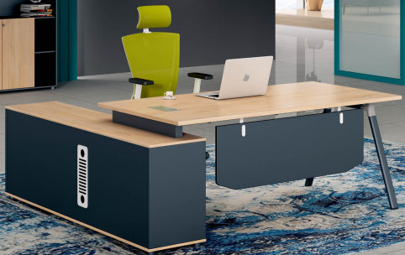
2 | 办公桌 | 规格：1600*800*760mm  材质：饰面均采用进口防火板，厚度0.8MM，防火、耐磨、防污、硬度高；板材：25MM厚的中密度刨花板，原材料树种一致，经过防虫、防腐的化学处理，强度高、刚性好、不变形、比重理，达到国际测试标准。采用进口五金配件。 | 张 | 3 | 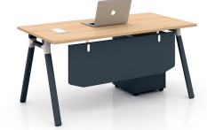
3 | 办公桌 | 规格：1600*800*760mm材质：饰面均采用进口防火板，厚度0.8MM，防火、耐磨、防污、硬度高；板材：25MM厚的中密度刨花板，原材料树种一致，经过防虫、防腐的化学处理，强度高、刚性好、不变形、比重理，达到国际测试标准。采用进口五金配件。 | 张 | 2 | 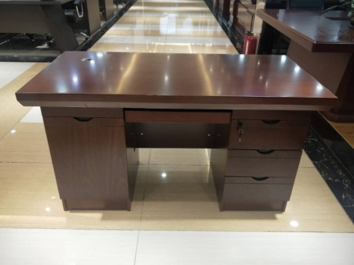
4 | 办公桌 | 规格：1200*600*750mm；材质说明：优质三聚氰胺贴面，抗硬度性能良好。基材选用优质中密度纤维板，优质绿色环保产品，封边选用1-1.5mm厚PVC胶边，优质热熔胶。优质五金配件。 | 张 | 4 | 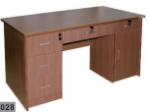
5 | 办公桌 | 规格：1200*600*1050mm；  整体规格：2400*1200*1050mm  材质说明：优质三聚氰胺贴面，抗硬度性能良好。基材选用优质中密度纤维板，优质绿色环保产品，封边选用1-1.5mm厚PVC胶边，优质热熔胶。骨架：选用优质坚硬铝合金型材，并经过静电喷涂处理。优质五金配件。 | 位 | 4 | 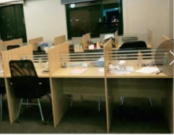
6 | 四人位办公桌 | 规格：1200*600*1000mm整体规格：2400*1200*1000mm；（包含键盘，主机架，小柜）  材质说明：优质三聚氰胺贴面，抗硬度性能良好。基材选用优质中密度纤维板，优质绿色环保产品，封边选用1-1.5mm厚PVC胶边，优质热熔胶。骨架：选用优质坚硬铝合金型材，并经过静电喷涂处理。优质五金配件。整体刚性好，不变型，防火耐磨，结构牢固，有现代气息。 | 位 | 36 | 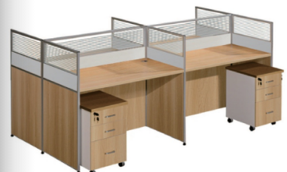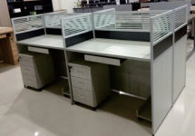
7 | 二人位办公桌 | 规格：1400*1200*1000mm；材质：饰面采用进口防火板，厚度0.8MM防火、耐磨、防污、硬度高；进口五金配件。 | 位 | 16 | 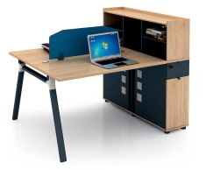
8 | 办公椅 | 1.高级西皮柔软舒适、透气，厚度1.02.高密度切割绵3.高强度原生板厚12mm4.扶手：电镀装饰扶手5.铁架：Ф32管管厚2.0弓形架，表面电镀。 | 把 | 3 | 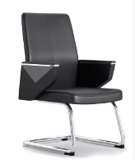
9 | 办公椅 | （1）面料：采用优质颐达网布面料，防磨防污性好；颜色可选；（2）辅料：采用优于或等于35#高密度、高弹力聚氨脂海绵，可防氧化、防碎，软硬适中，回弹性良好，不易变形；（3）塑料：采用尼龙塑料，抗拉性高，一次性成型；尼龙脚压力可达到1450KG压力。（4）气杆：采用100#喷涂SGS认证气杆，厚度2.0，终身保修气杆。（5）底盘：2.5厚中班蝴蝶底盘 | 把 | 5 | 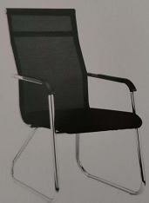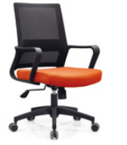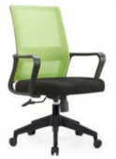
10 | 办公椅 | 颐达布饰面，40密度海绵，1.0黑色喷涂架 | 把 | 60 | 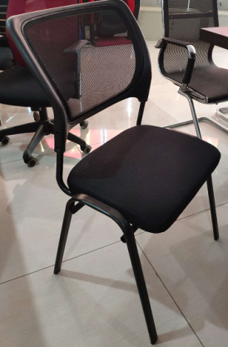
11 | 培训桌椅 | 规格：1200*400*750（含椅子）、材质：1、基材：采用E1级三氨板，静曲强度≥15Mpa；内结合强度≥0.35Mpa 垂直握钉力≥1000N；甲醛释放量≤8MG/100G,符合E1级环保标准。  2、饰面：采用进口AAA级三聚氢胺纸饰面，经防划、防油、防火处理。  3、封边：采用优质PVC2.5MM厚封边带，表面光滑，达到Q/XY1-2003标准。  4、胶水采用环保胶黏剂。  5、椅子西皮钢架 | 套 | 16 | 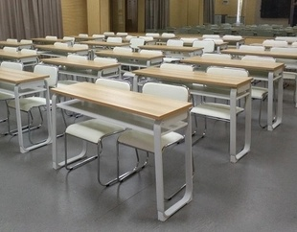
12 | 沙发 | 三人位、西皮，高密度海绵，1.0mm厚五金架子、颜色：咖啡色，黑色 | 个 | 5 | 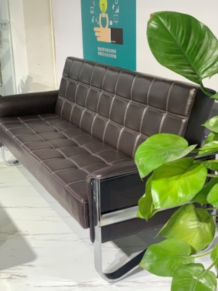
13 | 排椅 | 规格：四人位：2340*675*800mm；材质：整体采用不锈钢材质材质说明：椅座采用1.5mm冷轧钢板，除锈处理后，表面喷闪光银专用金属漆。扶手/脚：采用优质冷轧板焊接成型，表面喷闪光银专用金属漆。横梁：1.8mm厚三角型钢架，喷涂空调户外漆粉，能承受风吹雨淋和日照的考验。 | 排 | 6 | 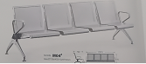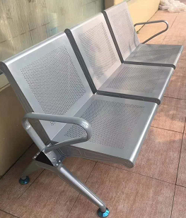
14 | 书柜 | 规格：1200*400*2000mm  材质：饰面均采用进口防火板，厚度0.8MM，防火、耐磨、防污、硬度高；板材：25MM厚的中密度刨花板，原材料树种一致，经过防虫、防腐的化学处理，强度高、刚性好、不变形、比重理，达到国际测试标准。采用进口五金配件。 | 组 | 2 | 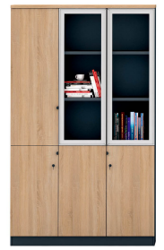
15 | 文件柜 | 规格：850*390*1800mm，采用优质冷轧钢板（0.75mm厚）经剪切、冲压、折弯、焊接、装配而成，喷塑前均经磷化处理；采用自动喷淋式磷化，经自动烘干后直接喷塑。 | 组 | 34 | 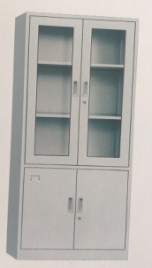
16 | 档案柜 | 规格：850*390*1800mm；采用优质冷轧钢板(0.75mm厚）经剪切、冲压、折弯、焊接、装配而成，喷塑前均经磷化处理；采用自动喷淋式磷化，经自动烘干后直接喷塑。 | 组 | 28 | 